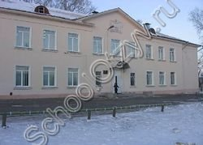
Средняя общеобразовательная школа №41

Муниципальное общеобразовательное учреждение
Адрес: г. Хабаровск, ул. Данчука, 14
Директор: Писарева Елена Ивановна
Средний бал

Телефоны: (4212) 39-32-37

